LIXX
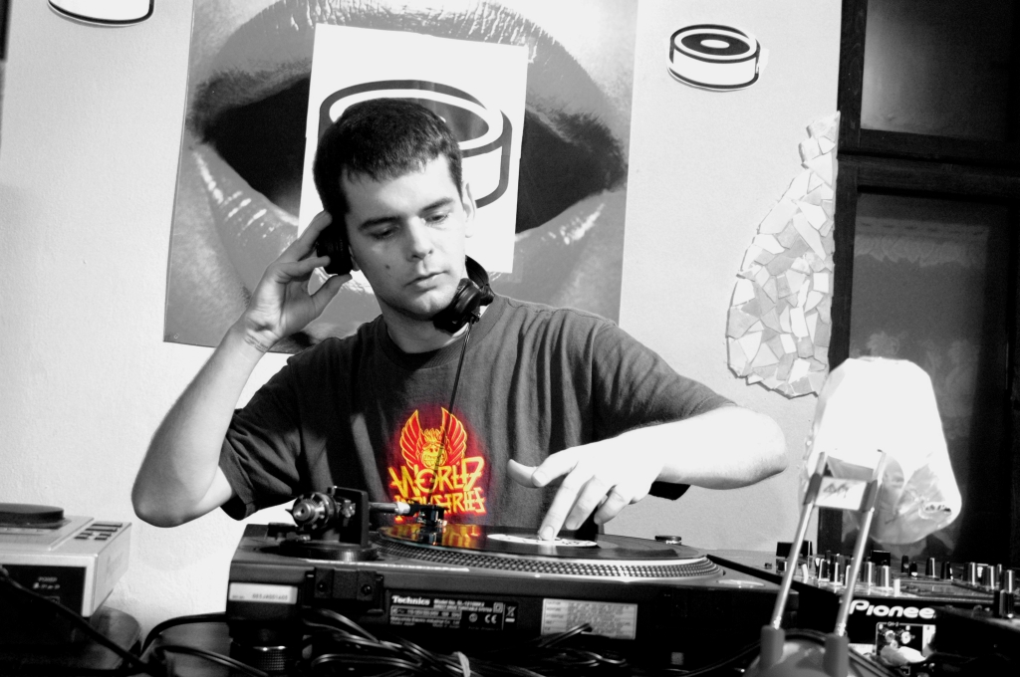
HOMEPAGE: WWW.DJLIXX.COM
PROJECTS: SIGNAII (www.signall.sk), BEATZ (www.beatz.sk)

Lixx, vlastným menom Michal Sekera, pochádza zo západoslovenského mesta Trnava. Koncom 90-tych rokov sa ešte ako teenager dostal do kontaktu s elektronickou hudbou. Prodigy, Baby D, Jam&Spoon či U96 a dovtedy nepoznaná energia v ich produkcii ho donútili vnucovať túto hudbu spolu s kamarátmi svojim spolužiakom pri každej vhodnej príležitosti. Cez rave, hardcore a trance sa spoznal s partiou ľudí pôsobiacich na trnavskej, vtedy alternatívnej hudobnej scéne. Na techno a house parties pozoroval djs, zatiaľ čo doma prichádzal vďaka Goldiemu na chuť pre neho dovtedy nezámemu hudobného štýlu.

Drum&Bass ho naplno uchvátil niekedy v roku 2000 po zhliadnutí záznamu jedného z prvých live vystúpení Bad Company. Vtedy prešiel z pasívneho počúvania na druhú stranu gramofónov a v tom istom roku absolvoval v rodom meste svoje prvé vystúpenia. Za gramofónmi sa začal cítiť ako ryba vo vode a hrania na vedľajších stageoch technoparties napokon vyústili k spolupráci so skupinkou miestnych drum&bassových nadšencov. Spolu s nimi zakladá koncom roku 2001 v novootvorenom trnavskom bare "Rozkoš" dnes populárnu lokálnu drum&bassovú párty BEATZ.

V tomto období spoznáva osobnosti slovenského drum&bassu a po boku djs ako Gabanna, Galagha, Blupcat či Larry+ dostáva možnosť hrať na obľúbených drum&bassových akciách po celom Slovensku. Prelomovým sa stalo vystúpenie na akcii Doubledecker po boku vtedy ešte neznámeho D.Kaya, po ktorom mu ponúkol spoluprácu v tej dobe na Slovensku vedúci najznámejší drum&bassový booking Drumatique. I vďaka fantastickému človeku Gabbanovi na toto obdobie veľmi rád spomína. V dobe, keď sa jeho meno objavovalo na letákoch bratislavských klubov U.Club a Duna, akcii BEATZ už nestačili malé barové priestory a preto ju presúva do trnavského podniku K-Klub, dnes známeho ako Art Klub.

V ďalších rokoch neustále zdokonaľuje techniku mixovania a okrem početných hraní pred slovenským publikom vyráža do niekoľkých klubov v českej Republike. V roku 2002 obsadil druhé miesto na súťaži v mixovaní JIM BEAM WANTED.

V roku 2004 nadväzuje spoluprácu so zoskupením producentov, djov a video grafikov SIGNAII, ktoré má v tom období rezidentné drum&bassové noci v mnohých slovenských kluboch a následne sa stáva jeho členom. Spolu s L Plus a Kukuricom cestuje za hraním do Rakúska, či susedného Poľska a zároveň pribúdajú skúsenosti s hraním po boku mien svetovej scény. Za všetkých aspoň niekoľko: Calyx, Teebee, Ed Rush, Optical, Mathematics, Matrix, Optiv, Counterstrike a mnoho ďalších. Objavil sa na rôznych festivaloch ako Pohoda, Nočné vlny, či Hodokvas a snáď vo všetkých známejších kluboch na Slovensku. Ani rádiovým vlnám neostal nič dlžný a prednedávnom svoj set odohral naživo v rádiu Sity Bratislava.

„Drum&Bass je o energii, o pocitoch, ale hlavne o zábave!“ A presne v tomto duchu sa nesú i jeho sety.

Spočiatku bol jeho doménou temný a trvdý drum&bass, ale postupným hudobným zrením jeho vkus nabral na šírke. V setoch určených na tanečný parket prevláda pozitívna energia od liquidfunku až po hardstep. Ako sám hovorí: „Najväčšou odmenou každého DJa je určite plný parket úprimne sa baviacich ľudí!“

Drum&bass-u sa v rôznej podobe venuje prakticky každý deň, ale okrem tohto štýlu je mu blízky aj breakbeat (po ktorom aj ako dj čoraz viac poškuľuje), minimal house, psytrance, či „ninja-tune“ hiphop, ktorý si vždy rád vypočuje. Rok 2006 sa nesie v znamení multižánrovosti a nových projektov. Dáva sa dokopy s Nu Jazzovým producentom Foolcut a po premiére na NuJazz Days vystupuje ako scratchujúci dj spolu s jeho viacčlenným Live actom.

KUKURICA

V novembri 2003 sa v piešťanskom Clube 22 konala narodeninová párty, na ktorej popredná
slovenská drum&bassová crew - Signall prijala do svojich radov nového člena. Bol ním práve
oslávenec, v tom čase neznámy piešťanský DJ Kukurica, ktorý sa prvýkrát postavil za gramofóny
len pár mesiacov pred touto udalosťou. Týmto začala jeho rýchla kariéra po boku DJov Larry+ (L Plus)
a Ricki Fitz, ku ktorým sa po čase pridal DJ Lixx a MC Shady.
DJ Kukurica, v civile 22 ročný Martin Domin, dnes patrí medzi špičku slovenskej DNB scény. Vystupoval v kluboch po celom Slovensku, Čechách a Poľsku, mohli ste ho vidieť aj na "open" akciách ako Hodokvas, Bee Free, Leháro FM... Má za sebou aj odohranie live setu v bratislavskom Sity rádiu. Bol rezidentom dnes už neexistujúceho Clubu 22 v Piešťanoch a bratislavského klubu Duna, kde predvádzal svoje umenie na pravidelnej Signall noci. Vystupoval po boku významných osobností svetovej DNB scény ako napr. Baron, Teebee, Logistics Mathematics, Optiv, DJ Lee, Kabuki a ďaľších. Koncom roku 2004 sa stal víťazom celoslovenskej súťaže v DJskej zručnosti - Jim Beam Music Wanted DNB DJ.
Jeho sety obsahujú širokú škálu dnešného drum&bassu, od veselého liquidfunku až po energické
hardstepové tracky. Často v nich môžete počuť tvorbu najlepšieho slovenského DNB producenta
- L Plus a stále sa zdokonalujúci scratching. Jeho prioritou je kvalita a samozrejme dobre sa baviaci
ľudia na tanečnom parkete. V poslednom období sa objavuje na lineupoch takmer vždy spolu s DJom
Lixxom, s ktorým rozvíja B2B spoluprácu.

Obľúbený producenti:
Q Project, Total Science, Zinc, Fresh, L Plus

Obľúbené labely:
Bingo, C.I.A, Hospital, Breakbeat Kaos, RAM

